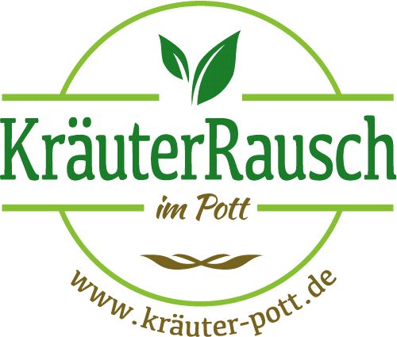
Meine Produkte

Brotaufstriche, süß | Preis
Brombeer/gr.Pfeffer-mild, 100ml | 3,50 €
Brombeer/Gundermann, 100ml | 3,50 €
Brombeer/Ingwer, 100ml/200ml | 3,50/5,- €
Brombeer/Schlehentraum, 100/200ml | 3,50/5,- €
Erdbeer, 200ml | 5,-€
Erdbeer/Holunderblüte,100ml | 3,50 €
Erdbeer/Pfeffer, 100ml | 3,50 €
Erdbeer/Rosmarin, 100ml | 3,50 €
Erdbeer/Waldmeister, 100/200ml | 3,50/5,- €
Erdbeertraum, 100ml | 3,50 €
Gänseblümchen, 100ml | 5,- €
Hagebutte, 100ml | 3,50 €
Hagebutte(Kartoffelrose) 100ml | 3,50
Kornelkirsche, 100ml | 5,- €
Quitte, 100ml | 3,50 €
Quittengelee, 100ml/200ml | 3,50/5,- €
Quitte/Gundermann, 100ml/200ml | 3,50/5,- €
Rose, 100ml | 5,- €
Waldmeister, 100/200ml, | 3,50/5,- €

Konzentrate, 100ml
Giersch | 5,- Euro
Holunderblüten | 5,- Euro
Goldmelisse | 5,- Euro
Goldrute | 5,- Euro
Minze | 5,- Euro
Quitte | 5,- Euro
Rose | 5,- Euro
Waldmeister | 5,- Euro

Liköre, 100ml | Preis
Baldrian | 5,- Euro
Brennnessel | 5,-Euro
Brombeer | 5,- Euro
Brombeer/Chili | 5,- Euro
Brombeerfeuer | 5,- Euro
Buche | 5,- euro
Eberesche | 5,- Euro
Erdbeer | 5,- Euro
Hagebutte | 5,- Euro
Hopfen | 5,- Euro
Kornelkirsche | 5,- Euro
Lakritztagetes | 5,- Euro
Lavendel | 5,- Euro
Löwenzahn | 5,- Euro
Magentrost | 5,- Euro
Maulbeere | 5,- Euro
Melisse | 5,- Euro
Minze | 5,- Euro
Quitte | 5,- Euro
Rose | 5,- Euro
Salbei | 5,- Euro
Schlehe | 5,- Euro
Topinambur | 5,- Euro
Veilchen, 50ml | 5,- Euro
Waldmeister,100ml | 5,- Euro

Essig |  |  | Preis
Bärlauch, 100ml |  |  | 5,- Euro
Borretsch, 100ml |  |  | 5,- Euro
Gewürztagetes, 100ml |  |  | 5,- Euro
Giersch, 100ml |  |  | 5,- Euro
Himbeer-Bärlauch, 100ml |  |  | 6,- Euro
Kapuzinerkresse, 100ml |  |  | 5,- Euro
Knoblauchsrauke, 100ml |  |  | 5,- Euro
Minze, 100ml |  |  | 5,- Euro
Waldmeister, 100ml |  |  | 5,- Euro
Aperitif-Essig, 100ml
Brombeer, |  |  | 8,- Euro
Hagebutte
Himbeer |  |  | 8,- Euro
Kornelkirsche |  |  | 8,- Euro
Quitte |  |  | 8,- Euro
Schlehe |  |  | 8,- Euro
Weißdorn |  |  | 8,- Euro
 | Senf
 | Bärlauchsenf, 50g/100g | 4/6,- Euro
 | Brombeersenf, 50g /100g | 4/6,- Euro
 | Quittensenf 50/100g | 4/6,- Euro
 | Schlehensenf, 50/100g | 4/6,- Euro

Weitere Delikatessen
Bärlauchöl, 100ml/200ml | 6/10 €
Rosenchutney, 100ml | 6,- Euro
Tomate/Bärlauch Aufstrich, 200ml | 6,- Euro
Tomate/Bärlauch Relish, 200ml | 6,- Euro

Vonig
Gänseblümchen, 100ml | 6,- €
Gundermann | 6,- €
Rose, 100ml | 6,- €

Zucker
Minze, 100g | 5,- Euro
Rose, 100g | 5,- Euro
Waldmeiste, 100g | 5,- Euro

Salz
Bärlauch, 100g | 8,- Euro
Gundermann, 100g | 8,- Euro

Pflegeprodukte | Preis
Johanniskrautöl | 5,- €
Breitwegerichcreme | 5,- Euro
Ringelblumencreme | 5,- Euro

Iris Rausch

Dillinger Straße 1

45481 Mülheim

Tel.: 0208-481693

www.kräuter-pott.de

